SIMPAR S.A.
DOSSIÊ ACADÊMICO
DE AUDITORIA
Demonstrações financeiras consolidadas
Exercício encerrado em 31 de dezembro de 2025
Comparativo: 2024
Aluno: Matheus Siqueira
Matrícula: 241003357
Elaboração: 25 de outubro de 2026
Português brasileiro
TRABALHO ACADÊMICO — NÃO É RELATÓRIO DE AUDITORIA INDEPENDENTE

2. Identificação do trabalho
Campo | Descrição
Companhia | SIMPAR S.A.
Matrícula | 241003357
Período | Exercício encerrado em 31/12/2025; comparativo 2024
Finalidade | Trabalho acadêmico de auditoria e análise de demonstrações consolidadas.
Referencial | Estrutura Conceitual e as 26 NBC TA enumeradas no roteiro (27 critérios no total); versões relevantes ao período.
Escopo profissional | Não é auditoria independente. Não se emite opinião nem asseguração.
Preparação | 25/10/2026; revisão independente não realizada.
Convenção de status: Público verificado = informação lida em fonte pública; Planejado = procedimento desenhado, não executado; Simulado = executado apenas em dados artificiais; Pendente = depende de documento ou informação indisponível.

3. Sumário
4. Resumo executivo
5. Objetivo e escopo
6. Metodologia
7. Perfil da SIMPAR
8. Estrutura do grupo e contexto operacional
9. Demonstrações financeiras e comparativos
10. Análise vertical e horizontal
11. Materialidade
12. Riscos
13. Relação norma por norma
14. Programas de auditoria por ciclo
15. Imobilizado e depreciação
16. Receita e contas a receber
17. Caixa e aplicações
18. Estoques
19. Dívidas, arrendamentos e passivos
20. Estimativas e contingências
21. Partes relacionadas
22. Eventos subsequentes
23. Continuidade operacional
24. Consolidação
25. Base sintética
26. Metodologia dos testes
27. Resultados e exceções
28. Gráficos e análises
29. Cobertura normativa
30. Limitações
31. Conclusão integrada
32. Referências
33. Apêndices e papéis de trabalho
Este sumário lista seções, não números de página. A paginação final é apresentada no rodapé.

4. Resumo executivo
Este dossiê acadêmico analisa as demonstrações financeiras consolidadas da SIMPAR S.A. encerradas em 31 de dezembro de 2025, comparadas a 2024, relacionando saldos e divulgações às normas NBC TA listadas no escopo. O trabalho usa dados públicos e procedimentos analíticos reproduzíveis; não é auditoria independente, não inclui acesso a livros/controles internos e não emite opinião.
As cifras-base foram conferidas na demonstração financeira publicada em 31 de março de 2026 e na página de protocolo da DFP da CVM. A cópia local das demonstrações foi recuperada de publicação reproduzida por O Estado de S. Paulo, enquanto o registro RAD da CVM confirmou protocolo, período, envio e auditor indicado. A consulta automatizada das tabelas da CVM falhou; por isso as referências de páginas e notas da cópia reproduzida são discriminadas e a conferência do arquivo RAD integral permanece ressalvada [1] [2].
O resumo do relatório do auditor reproduzido nessa publicação informa opinião “sem modificação” e está assinado pela PwC em 30/03/2026 (PDF p. 4); o relatório completo é referido como publicado eletronicamente, mas não foi obtido. Não foram examinados principais assuntos, ênfases ou a íntegra do relatório [2].
No consolidado, o ativo total de 2025 é R$ 88.642.122 mil (2024: R$ 84.025.791 mil), o imobilizado é R$ 47.944.350 mil (2024: R$ 46.262.499 mil) e a receita líquida é R$ 43.528.375 mil (2024: R$ 40.738.086 mil). O lucro líquido total do exercício foi R$ 212.641 mil, não R$ 215.250 mil: este último valor corresponde ao lucro das operações continuadas antes do resultado de operações descontinuadas, que foi negativo em R$ 2.609 mil [2].
A base com 500.000 registros é inteiramente sintética e deliberadamente contém anomalias. Os testes demonstram somente a execução do código sobre dados artificiais. Inspeções físicas, confirmações, conciliações com razão e cadastro patrimonial, recálculos com dados internos e procedimentos com auditores de componentes estão pendentes.

5. Objetivo e escopo
Objetivo: relacionar as demonstrações consolidadas da SIMPAR aos critérios de asseguração e às NBC TA 200–600 selecionadas; destacar riscos de distorção relevante, afirmações e respostas de auditoria. Período: exercício findo em 31/12/2025, com comparativo de 2024. Data deste dossiê: 25/10/2026. Unidade das demonstrações: milhares de reais, salvo indicação contrária [2].
Escopo informacional: balanço patrimonial, demonstração do resultado, resultado abrangente, fluxos de caixa, valor adicionado, notas e informações públicas sobre o grupo. A listagem da DFP confirma que a entrega contém essas seções e identifica a PwC como auditora. A cópia reproduzida acessível foi baixada, convertida em texto e usada para confirmar tabelas e políticas. Não foi possível abrir a interface de dados abertos da CVM nem os serviços internos do RAD para baixar diretamente o pacote estruturado; a limitação não foi mascarada [1] [2] [3].

6. Metodologia
Classificação da evidência: “Público verificado” significa metadado ou cifra lida em documento público; “Planejado” significa procedimento recomendado que exige registros ou contato indisponíveis; “Simulado” significa teste executado somente na base artificial; “Pendente” significa que a documentação integral ou confirmação necessária não foi obtida. O conteúdo não é evidência suficiente e apropriada para uma opinião sobre as demonstrações.
Fluxo de trabalho proposto. Fontes públicas informam o planejamento, mas não substituem registros internos, confirmações e inspeções que continuam pendentes; a base sintética é somente didática e não substitui evidência sobre a Companhia.

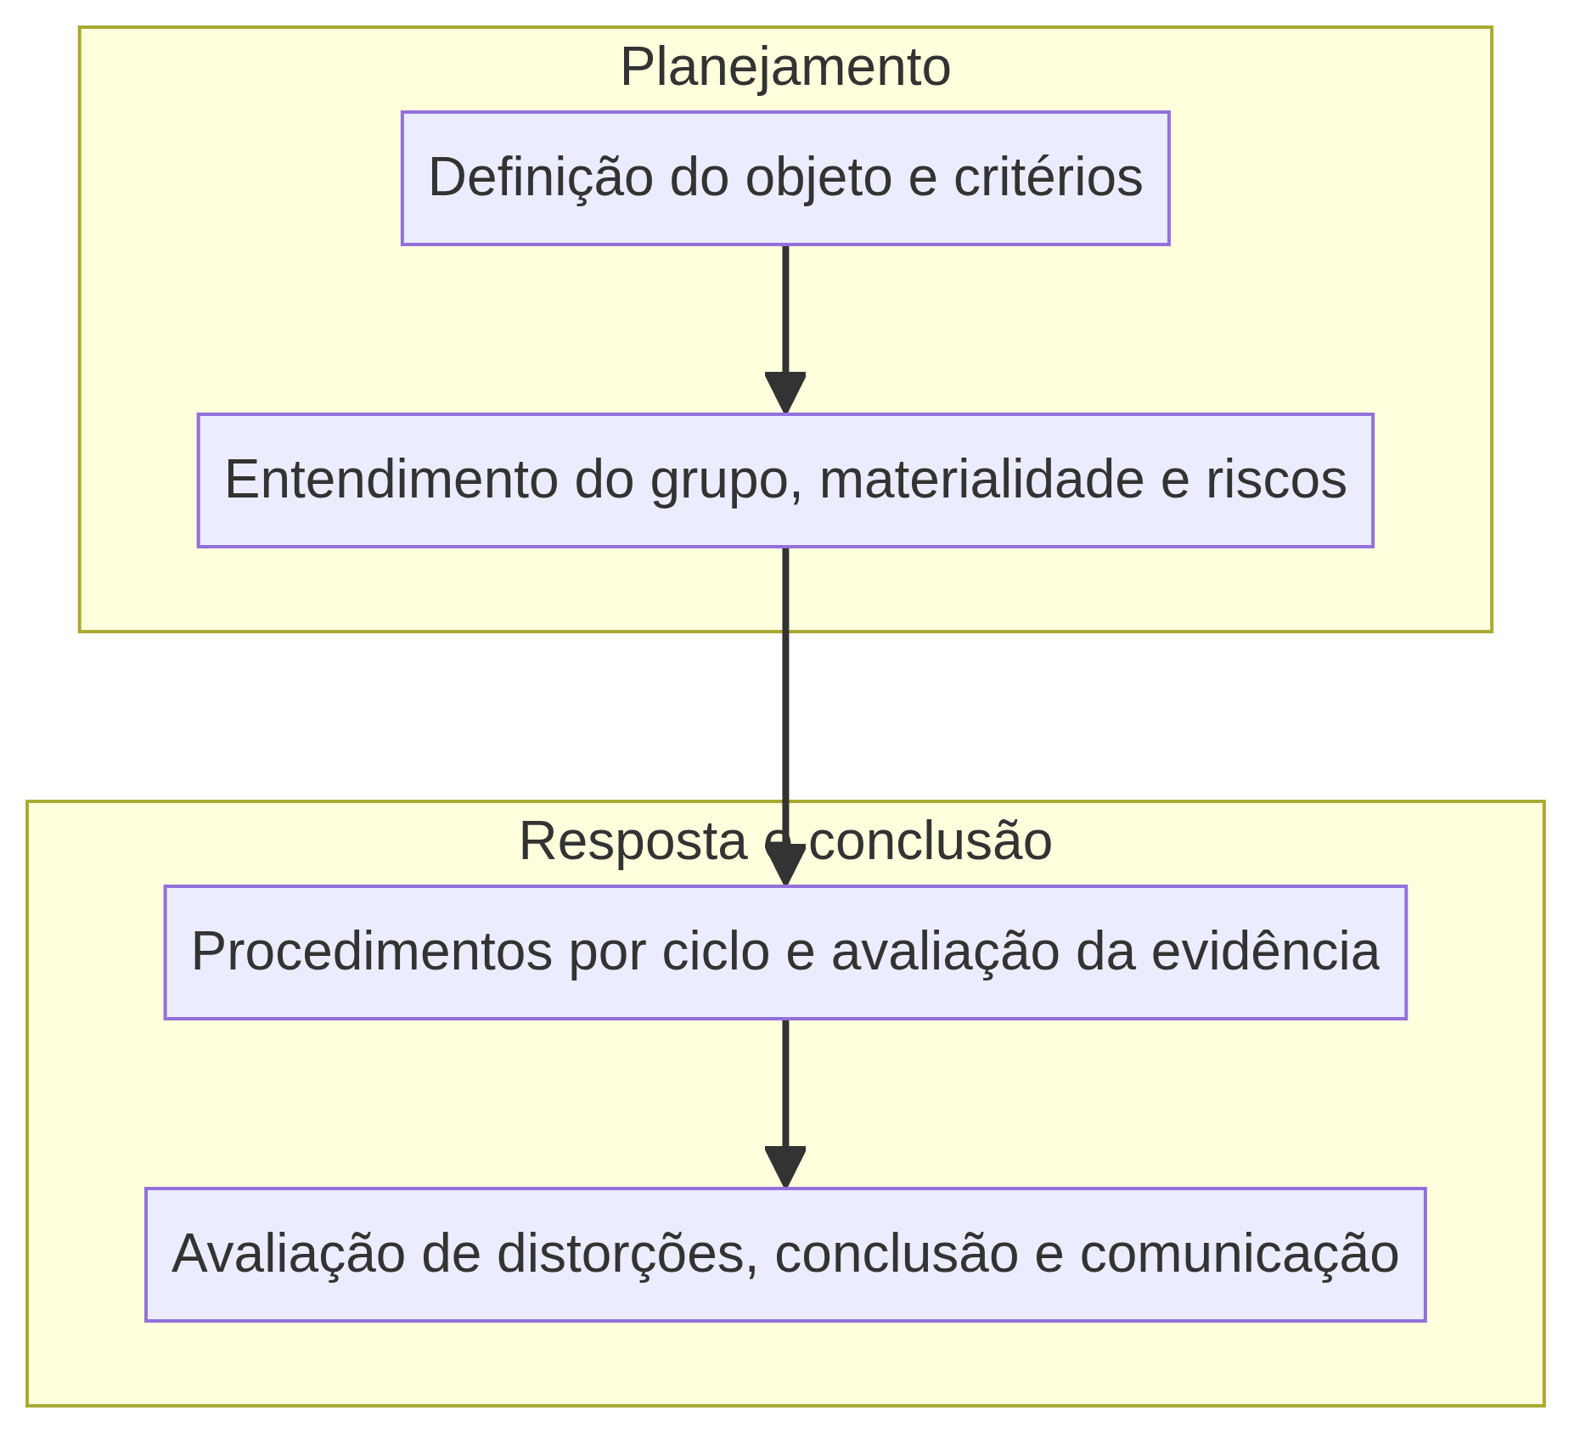
Figura 1. Processo de auditoria proposto. Diagrama próprio, renderizado do fonte Mermaid arquivado em graficos/.

7. Perfil da SIMPAR
O Relatório Anual Integrado descreve a SIMPAR como holding com negócios em logística, locação de veículos e equipamentos, concessionárias, infraestrutura, serviços ambientais, mobilidade, transporte e atividade financeira, por meio de empresas como JSL, Movida, Vamos, Automob, CS Infra, CS Brasil, Ciclus Ambiental e BBC Digital. O relatório é útil para contexto e gestão; não substitui as demonstrações financeiras auditadas [4, pp. 4–5, 10–33].

8. Estrutura do grupo e contexto operacional
A combinação de frota, ativos operacionais, contratos de longo prazo, arrendamentos, financiamento e grupo diversificado aumenta a relevância de existência, direitos, avaliação, depreciação, impairment, receita, passivos, estimativas e consolidação. São riscos preliminares de planejamento, não achados de controle ou fraude.

9. Demonstrações financeiras de 2025 e comparativo de 2024
Balanço consolidado: ativo total R$ 88.642.122 mil (2024: R$ 84.025.791 mil), variação +R$ 4.616.331 mil (+5,49%); imobilizado R$ 47.944.350 mil (2024: R$ 46.262.499 mil), +R$ 1.681.851 mil (+3,63%); caixa e equivalentes R$ 3.029.953 mil (2024: R$ 1.903.850 mil), +R$ 1.126.103 mil (+59,14%) [2, PDF p. 2].
DRE consolidada: receita líquida R$ 43.528.375 mil (2024: R$ 40.738.086 mil), +R$ 2.790.289 mil (+6,85%). Lucro antes de IR/CS foi R$ 254.114 mil (2024: R$ 404.692 mil), -R$ 150.578 mil (-37,21%). Lucro das operações continuadas foi R$ 215.250 mil (2024: R$ 89.071 mil); resultado de operações descontinuadas foi -R$ 2.609 mil em 2025 e +R$ 4.762 mil em 2024; logo o lucro líquido total foi R$ 212.641 mil (2024: R$ 93.833 mil), +R$ 118.808 mil (+126,61%) [2, PDF p. 2].
Fluxos de caixa consolidados: operacional -R$ 781.548 mil (2024: -R$ 3.560.134 mil); investimento -R$ 393.261 mil (2024: -R$ 1.528.622 mil); financiamento +R$ 2.300.912 mil (2024: +R$ 5.647.131 mil); aumento líquido de caixa +R$ 1.126.103 mil (2024: +R$ 558.375 mil) [2, PDF p. 2]. O fluxo operacional permaneceu negativo, devendo ser interpretado em conjunto com caixa, operações de financiamento, capital de giro, investimentos e refinanciamentos; não basta isoladamente para concluir sobre continuidade.
Indicador (R$ mil) | 2025 | 2024 | Variação absoluta | Variação %
Ativo total | 88.642.122 | 84.025.791 | +4.616.331 | +5.49%
Imobilizado líquido | 47.944.350 | 46.262.499 | +1.681.851 | +3.64%
Receita líquida | 43.528.375 | 40.738.086 | +2.790.289 | +6.85%
Lucro antes de IR/CS | 254.114 | 404.692 | -150.578 | -37.21%
Lucro de operações continuadas | 215.250 | 89.071 | +126.179 | +141.66%
Lucro líquido do exercício | 212.641 | 93.833 | +118.808 | +126.62%
Caixa e equivalentes | 3.029.953 | 1.903.850 | +1.126.103 | +59.15%
Fluxo operacional líquido | -781.548 | -3.560.134 | +2.778.586 | n/a (base 2024 negativa)
Fluxo de investimento líquido | -393.261 | -1.528.622 | +1.135.361 | n/a (base 2024 negativa)
Fluxo de financiamento líquido | 2.300.912 | 5.647.131 | -3.346.219 | -59.26%
Empréstimos, financiamentos e debêntures correntes e não correntes totalizam R$ 56.668.673 mil em 2025 (R$ 9.148.886 mil + R$ 47.519.787 mil; 2024: R$ 55.051.867 mil). Passivos de arrendamento por direito de uso totalizam R$ 2.313.683 mil em 2025 (R$ 383.176 mil + R$ 1.930.507 mil; 2024: R$ 2.122.172 mil). Esses agrupamentos são somas aritméticas das rubricas apresentadas; não correspondem a “dívida líquida” nem necessariamente ao conceito de dívida usado em covenants [2, PDF p. 2].
A DVA consolidada apresenta receitas de R$ 48.171.437 mil, valor adicionado bruto de R$ 22.567.280 mil, depreciação/amortização de R$ 4.649.126 mil e valor adicionado a distribuir de R$ 20.018.555 mil em 2025. A DVA atende a objetivo e estrutura próprios e não deve ser confundida com receita líquida da DRE [2, PDF p. 2].
DRA consolidada: resultado abrangente total de R$ 1.650.658 mil em 2025 (2024: -R$ 265.048 mil); outros resultados abrangentes de R$ 1.438.017 mil em 2025 (2024: -R$ 358.881 mil), incluindo variações de hedge e conversão [2, PDF p. 2].
DMPL consolidada: patrimônio líquido total no fechamento de 2025 de R$ 7.411.001 mil, atribuível R$ 4.512.820 mil aos controladores e R$ 2.898.181 mil aos não controladores. A cópia publicada mostra saldo de encerramento de 2024 na DMPL de R$ 5.724.977 mil (controladores R$ 2.751.501 mil; PNC R$ 2.973.476 mil), enquanto o balanço do mesmo exemplar mostra R$ 5.724.991 mil (controladores R$ 2.751.515 mil; PNC R$ 2.973.476 mil). Diferença aparente de R$ 14 mil requer conferência no arquivo DFP CVM original; não se presume erro contábil nem se atribui causa [2, PDF pp. 2–3].
Relatório do auditor: o resumo publicado no PDF consultado informa opinião “sem modificação”, assinado pela PwC em 30/03/2026 (PDF p. 4; impresso B15). O próprio resumo remete ao relatório completo divulgado eletronicamente. O arquivo integral não foi obtido; portanto, os principais assuntos de auditoria, eventuais ênfases e texto completo não foram avaliados. A consulta RAD também identifica PwC como auditora [1] [2].
Informações por segmento: a estrutura do grupo está descrita no Relatório Anual Integrado, mas as informações financeiras segmentadas e reconciliações das notas da DFP integral não foram analisadas em profundidade nesta cópia resumida. A análise comparativa é consolidada; segmentação é procedimento pendente [2] [4].

10. Análise vertical e horizontal
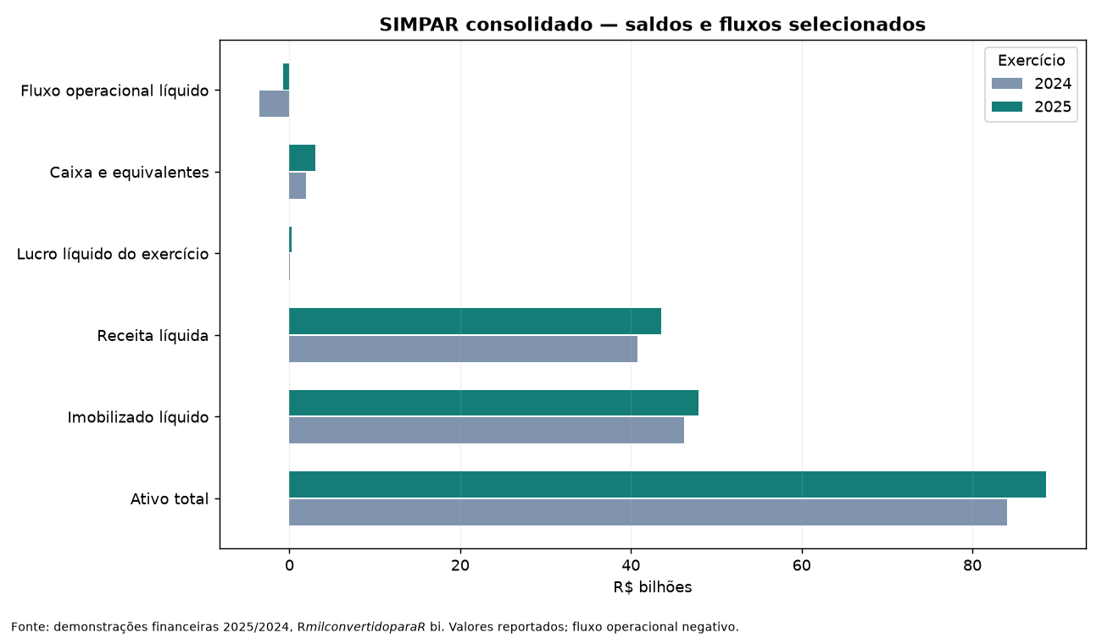
Figura 2. Comparativo consolidado selecionado, valores em R$ bilhões, convertidos de R$ mil; FCO permaneceu negativo. Fonte [2], PDF p. 2.
Indicador vertical/razão | 2025 | 2024
Imobilizado / ativo total | 54.09% | 55.06%
Caixa / ativo total | 3.42% | 2.27%
Margem bruta | 26.17% | 25.60%
Margem antes de IR/CS | 0.58% | 0.99%
Liquidez corrente | 1.19x | 1.29x
Liquidez corrente foi calculada como ativo circulante ÷ passivo circulante: 28.898.090 ÷ 24.251.860 = 1,19x em 2025; 27.220.964 ÷ 21.080.863 = 1,29x em 2024. Indicadores calculados a partir de rubricas agregadas, não índices de covenants. Variações percentuais não são exibidas para comparativos de fluxos negativos com sinal instável.

11. Materialidade
Benchmark selecionado: receita líquida consolidada de R$ 43.528.375 mil. Percentual preliminar: 0,5%, resultando em materialidade global de R$ 217.641,875 mil (R$ 217,642 milhões). Materialidade de execução: 75% da global = R$ 163.231,406 mil (R$ 163,231 milhões). Limite claramente trivial: 5% da global = R$ 10.882,094 mil (R$ 10,882 milhões). Fórmulas: benchmark × 0,5%; global × 75%; global × 5%.
A receita é uma base ampla e menos volátil que o lucro líquido de 2025; é apropriada para um grupo diversificado com contratos de serviço/locação e escalas significativas. A escolha é provisória porque o lucro antes de tributos caiu de R$ 404.692 mil para R$ 254.114 mil e o lucro final sofre impacto de operações descontinuadas. Comparadores: 0,5% do ativo = R$ 443.210,610 mil; 5% do lucro antes de IR/CS = R$ 12.705,700 mil; 1% do patrimônio líquido consolidado = R$ 74.110,010 mil. Percentuais são julgamentos de planejamento, não percentuais prescritos pela NBC TA 320. Reavaliar materialidade por componentes, saldos sensíveis e usuários.
Parâmetro | Fórmula | R$ mil
Materialidade global | 43.528.375 × 0,5% | 217,641.875
Execução | Global × 75% | 163,231.406
Claramente trivial | Global × 5% | 10,882.094
Alternativa: ativo | 88.642.122 × 0,5% | 443,210.610
Alternativa: lucro antes IR/CS | 254.114 × 5% | 12,705.700
Alternativa: PL | 7.411.001 × 1% | 74,110.010
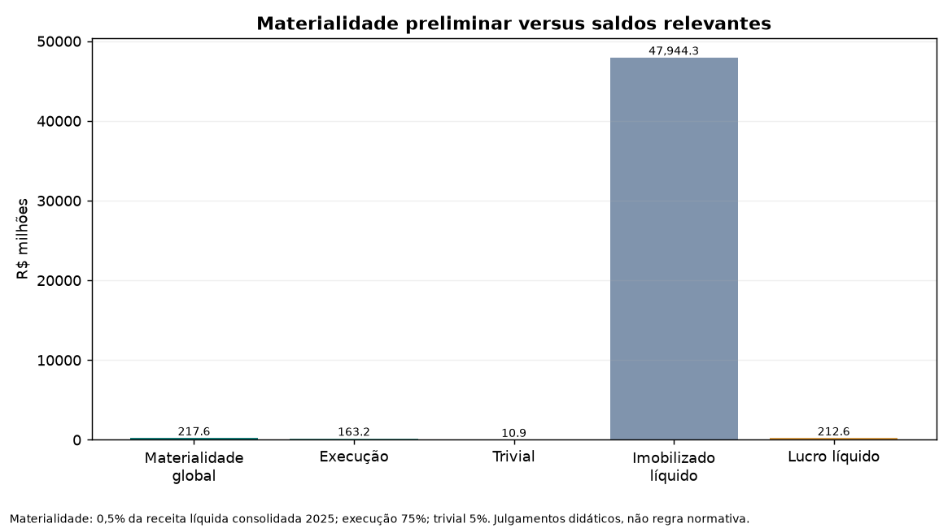
Figura 3. Materialidade preliminar versus saldos; R$ milhões; percentuais sujeitos a julgamento.

12. Identificação e avaliação preliminar dos riscos
A matriz detalhada contém 19 riscos em nove ciclos. Probabilidade e impacto são julgamentos preliminares de planejamento, não resultados de testes.
Ciclo | Risco | Afirmações | Probabilidade | Impacto | Status
Imobilizado | Existência de frota/equipamentos | Existência | Alta | Alto | Planejado
Imobilizado | Direito de propriedade ou arrendamento | Direitos e obrigações | Média | Alto | Planejado
Imobilizado | Adições e baixas omitidas ou incorretas | Integridade, ocorrência, corte | Média | Alto | Planejado
Imobilizado | Depreciação, vida útil e valor residual | Avaliação/alocação | Alta | Alto | Planejado
Imobilizado | Impairment e ativos ociosos | Avaliação | Média | Alto | Planejado
Imobilizado | Ativos arrendados e classificação | Direitos, avaliação, apresentação | Média | Alto | Planejado
Receita | Reconhecimento/ocorrência e corte | Ocorrência, corte, precisão | Alta | Alto | Planejado
Receita | Integridade, cancelamentos e notas de crédito | Integridade, precisão | Média | Alto | Planejado
Contas a receber | Mensuração de perdas esperadas | Avaliação | Alta | Alto | Planejado
Caixa | Existência, direitos e restrições | Existência, direitos, apresentação | Baixa | Alto | Planejado
Estoques | Existência e condição | Existência, integridade | Média | Médio | Planejado
Estoques | Avaliação e obsolescência | Avaliação | Média | Médio | Planejado
Dívida | Integridade, vencimentos e classificação | Integridade, obrigação, classificação | Alta | Alto | Planejado
Arrendamentos | Integridade e mensuração | Integridade, avaliação | Média | Alto | Planejado
Passivos | Passivos não registrados | Integridade | Alta | Alto | Planejado
Estimativas | Provisões judiciais e administrativas | Integralidade, avaliação, divulgação | Média | Alto | Planejado
Partes relacionadas | Completude de relações e transações | Integridade, ocorrência, divulgação | Média | Alto | Planejado
Consolidação | Universo de componentes e consolidação | Completude, precisão, apresentação | Alta | Alto | Planejado
Continuidade | Liquidez, dívida, refinanciamento e covenants | Apresentação/divulgação | Média | Alto | Pendente
Cobertura: imobilizado/depreciação; receita/recebíveis; caixa; estoques; dívida/arrendamentos; passivos não registrados; estimativas/contingências; partes relacionadas; consolidação; continuidade. Respostas e evidências constam em matrizes/matriz_riscos.csv.

13. Relação norma por norma
A matriz abaixo relaciona a Estrutura Conceitual e as 26 NBC TA enumeradas no roteiro (27 critérios no total) à SIMPAR. A versão aplicável é indicada separadamente da versão publicada após o período; 240(R2) e 570(R1) são revisões de 2026 com aplicação prospectiva. Papéis individuais PT-EC a PT-600 acompanham o ZIP.
Código | Norma/revisão e versão do período | Aplicação resumida e status
EC | Estrutura Conceitual para Trabalhos de Asseguração  Estrutura CFC/IFAC; referência conceitual | Objetividade e clareza da finalidade  Status: Público verificado / planejado
200 | NBC TA 200 (R1)  R1; vigente no período | Não emitir opinião sem evidência suficiente/apropriada  Status: Planejado / pendente
210 | NBC TA 210 (R1)  R1; vigente no período | Aceitação, estrutura contábil, responsabilidades e carta de contratação não avaliadas neste exercício…  Status: Pendente
220 | NBC TA 220 (R3)  R3; vigente no período | Não há equipe de auditoria, consulta interna nem revisor independente neste dossiê  Status: Pendente / didático
230 | NBC TA 230 (R1)  R1; vigente no período | Registro rastreável inclui scripts, fontes, resultados e status  Status: Público verificado / simulado
240 | NBC TA 240 (R1)  R1 aplicável ao exercício iniciado em 2025; R2 publicada 25/09/2026 com aplicação futura a períodos iniciados a partir de 01/01/2027 | Receita de R$ 43.528.375 mil  Status: Planejado; R2 futura
250 | NBC TA 250  Versão vigente listada pelo CFC para 2025 | Regulação de concessões, ambiente, trânsito, societária e tributária exigem mapeamento com especialistas  Status: Planejado / pendente
260 | NBC TA 260 (R2)  R2; vigente no período | Comitê de Auditoria e Conselho são governança  Status: Planejado / não executado
265 | NBC TA 265  Versão vigente listada pelo CFC | Sem testes de controle interno  Status: Pendente
300 | NBC TA 300 (R1)  R1; vigente no período | Grupos de negócio diversos e ativos intensivos pedem plano por ciclo  Status: Planejado
315 | NBC TA 315 (R2)  R2; vigente no período | Complexidade do grupo, imobilizado, leases, receita, TI, estimativas e consolidação  Status: Preliminar público; pendente interno
320 | NBC TA 320 (R1)  R1; vigente no período | 0,5% da receita é julgamento acadêmico  Status: Simulado/cálculo público
330 | NBC TA 330 (R1)  R1; vigente no período | Testes de imobilizado, receita, dívida, caixa, inventário e consolidação planejados  Status: Planejado
402 | NBC TA 402  Versão vigente listada pelo CFC | Mapear terceirização e service organizations por sistemas/processos  Status: Pendente
450 | NBC TA 450 (R1)  R1; vigente no período | Não foram encontradas distorções em DFP  Status: Pendente / simulado
500 | NBC TA 500 (R1)  R1; vigente no período | Cifras públicas confirmam divulgação, não saldo subjacente  Status: Público verificado / pendente
501 | NBC TA 501  Versão vigente listada pelo CFC | Estoques de R$ 2.831.914 mil, provisões jurídicas de R$ 535.411 mil  Status: Público / planejado
505 | NBC TA 505  Versão vigente listada pelo CFC | Confirmar caixa, dívida, assessoria jurídica, clientes/fornecedores pertinentes  Status: Pendente
510 | NBC TA 510 (R1)  R1; vigente no período | 2024 é saldo comparativo  Status: Pendente
520 | NBC TA 520  Versão vigente listada pelo CFC | Variações 2024/2025 calculadas  Status: Público / analítico limitado
530 | NBC TA 530  Versão vigente listada pelo CFC | Amostra 100 e top 25 apenas para base sintética  Status: Simulado exclusivamente
540 | NBC TA 540 (R2)  R2; vigente no período | Depreciação, impairment e perdas esperadas exigem dados internos  Status: Planejado
550 | NBC TA 550  Versão vigente listada pelo CFC | Holding, controladas e transações intragrupo  Status: Público / pendente
560 | NBC TA 560 (R1)  R1; vigente no período | Pesquisar eventos posteriores, aumentos de capital, dívida, alienações  Status: Pendente
570 | NBC TA 570  Versão anterior aplicável ao exercício iniciado em 2025; R1 publicada 25/09/2026 para períodos a partir de 01/01/2027 | FCO negativo, dívida e caixa de holding requerem previsão, refinanciamento, covenant e estresse  Status: Público verificado / pendente; R1 futura
580 | NBC TA 580 (R1)  R1; vigente no período | Declaração escrita da administração seria necessária no trabalho real  Status: Pendente
600 | NBC TA 600 (R2)  R2; CFC confirma vigente desde publicação em 06/12/2023; aplicável ao período 2025 | Diversidade setorial e PNC R$ 2.898.181 mil pedem mapeamento por componente, materialidade,…  Status: Planejado / pendente
Revisar no CFC os textos integrais e itens específicos antes de uso acadêmico definitivo. A descrição é síntese de planejamento; não transcrição literal. Fontes oficiais individuais estão no CSV de cobertura e nos papéis.

14. Programas de auditoria por ciclo

Imobilizado e depreciação
Objetivo: Obter evidência apropriada sobre existência, direitos, integridade, avaliação, corte e apresentação do imobilizado consolidado.
Procedimentos planejados: Obter razão e cadastro por entidade/classe e conciliar com saldo inicial, adições, baixas, depreciação, impairment e saldo final. Testar amostra documental de aquisições/baixas, inspecionar ativos selecionados, testar propriedade/gravames, recalcular depreciação e vidas úteis e avaliar ativos ociosos/impairment. Examinar a classificação de ativos de frota disponíveis para venda e ativos de direito de uso.
Evidências necessárias: Cadastro patrimonial, razão, notas fiscais, aprovações, contratos, títulos, CRLV/registro, evidência de recebimento/uso, inventário, cálculo de depreciação, laudos de impairment e conciliações.
Situação: Planejado/Pendente: não foram obtidos dados internos nem realizada inspeção física. Base sintética é Simulada e não é amostra da população real.

Receita e contas a receber
Objetivo: Testar ocorrência, integridade, precisão, corte, apresentação da receita e avaliação/recuperabilidade das contas a receber.
Procedimentos planejados: Selecionar contratos e transações de receita, conferir serviço/entrega/aceite, faturamento e liquidação; analisar transações antes/depois do fechamento; testar cancelamentos, notas de crédito e lançamentos manuais; reconciliar aging e recebimentos posteriores; avaliar modelo de perdas esperadas.
Evidências necessárias: Contratos, ordens, comprovantes de execução/aceite, faturas, notas fiscais, razão, notas de crédito, aging, recibos, cobrança e memória do modelo de perdas.
Situação: Planejado/Pendente: somente cifras públicas e análise horizontal foram obtidas.

Caixa e aplicações financeiras
Objetivo: Testar existência, titularidade, completude, avaliação, classificação e restrições de caixa e aplicações.
Procedimentos planejados: Confirmações externas sob controle do auditor; extratos obtidos independentemente; conciliações bancárias e itens em trânsito; inspeção de acordos de bloqueio/garantia; testar cotação, juros e classificação de títulos.
Evidências necessárias: Confirmações, extratos bancários, conciliações, contratos de aplicação, avisos de restrição/garantia, cálculo de rendimento e evidência de liquidação posterior.
Situação: Planejado/Pendente: nenhum banco foi contatado e não se inferiu disponibilidade integral do saldo.

Estoque e materiais
Objetivo: Obter evidência sobre existência, integridade, condição, avaliação e corte de estoques.
Procedimentos planejados: Acompanhar inventário físico, selecionar itens para contagem bidirecional, testar estoque em terceiros, reconciliação com razão, custo e valor realizável líquido, obsolescência, movimentações perto do fechamento e vendas subsequentes.
Evidências necessárias: Instruções e folhas de contagem, registros de inventário, notas de compra, custos, aging, confirmação de terceiros e vendas posteriores.
Situação: Planejado/Pendente: números agregados públicos não permitem validar existência ou mensuração.

Dívida, arrendamentos e passivos
Objetivo: Testar integridade, obrigação, classificação, juros, vencimentos, covenant, garantias e divulgação de financiamento, arrendamentos e outros passivos.
Procedimentos planejados: Confirmar credores, inspecionar contratos e aditivos, recalcular juros/fees, testar pagamentos posteriores e busca de passivos não registrados, reconciliar cronograma, testar covenants e avaliar curto/longo prazo e notas de arrendamentos.
Evidências necessárias: Confirmações, contratos, extratos, cronograma de dívida, cálculo, certificates de covenants, garantias, invoices e desembolsos posteriores.
Situação: Planejado/Pendente: análise pública de saldos não testa termos, covenants ou completude.

Estimativas e contingências
Objetivo: Avaliar reconhecimento, mensuração, incerteza e divulgação de estimativas e provisões judiciais/administrativas.
Procedimentos planejados: Obter lista integral de processos, circularizar advogados, examinar processos e eventos posteriores, analisar metodologia, premissas, probabilidade, mensuração, mudanças e possível viés; revisar divulgações.
Evidências necessárias: Cartas de assessores jurídicos, processos, atas, pareceres, cálculos, pagamentos, histórico de estimativa e divulgações.
Situação: Planejado/Pendente: valor agregado público não permite concluir suficiência da provisão.

Partes relacionadas
Objetivo: Identificar e testar completude de partes relacionadas, transações, saldos, termos, aprovações e divulgações.
Procedimentos planejados: Inspecionar declarações de administradores, estrutura societária, atas, cadastro de contrapartes, razão, contratos e transações incomuns; verificar aprovações e eliminações intragrupo.
Evidências necessárias: Organograma e controle, cadastro, declarações, atas, contratos, faturas, confirmações, razão e documentos de consolidação.
Situação: Planejado/Pendente: política pública foi lida; a completude do universo não foi verificada.

Consolidação do grupo
Objetivo: Avaliar universo de componentes, instruções de reporte, políticas uniformes, consolidação, eliminações, PNC e suficiência do trabalho de grupo.
Procedimentos planejados: Obter estrutura jurídica, mapear componentes e auditores, definir materialidade por componente, emitir instruções, avaliar independência/competência e comunicação dos auditores de componentes, rever riscos e papéis relevantes, testar ajustes/eliminações e consolidar conclusões.
Evidências necessárias: Organograma, balancetes/pacotes, instruções, confirmações, relatórios e comunicações de componentes, planilhas de consolidação e cálculo de PNC.
Situação: Planejado/Pendente: não houve acesso aos componentes ou papéis de seus auditores.

Continuidade operacional
Objetivo: Avaliar a base de continuidade, incertezas relevantes, premissas e suficiência das divulgações.
Procedimentos planejados: Examinar projeções de fluxo, caixa e vencimentos, covenants, refinanciamentos, stress tests, planos aprovados e viabilidade; confrontar com eventos subsequentes, contratos e evidência externa; avaliar divulgação e comunicação à governança.
Evidências necessárias: Forecast aprovado, sensibilidade, contratos/renegociações, confirmação de crédito, covenant certificates, atas, comunicações jurídicas e divulgações.
Situação: Planejado/Pendente: o FCO consolidado 2025 é negativo e há dados públicos de dívida/caixa, mas esses fatos não bastam para conclusão. Aplicar versão normativa vigente para período iniciado em 2025.

15. Imobilizado e depreciação
O saldo de imobilizado divulgado é líquido de depreciação acumulada e perdas aplicáveis conforme políticas contábeis. Não é o custo bruto do cadastro de ativos. A política descrita nas notas informa mensuração ao custo histórico deduzido da depreciação acumulada e de perdas por redução ao valor recuperável. A nota 2.12 trata de imobilizado e métodos/estimativas; o número da nota de movimentação detalhada não foi confirmado no exemplar textual disponível e deve ser conferido no PDF original CVM [2, PDF pp. 2 e 4–5; nota de política 2.12].
Procedimentos planejados: obter cadastro patrimonial e razão por classe/entidade; reconciliar saldo inicial, adições, baixas, depreciação, impairment, transferências e saldo final; testar aquisições/baixas e corte; inspecionar ativos por seleção de itens; verificar títulos, gravames e contratos de arrendamento; recalcular depreciação com data disponível para uso, custo, vida útil e residual; examinar indicadores de impairment e ativos ociosos; avaliar apresentação e divulgações. Nenhum desses procedimentos internos foi executado.
A análise sintética não comprova atributos reais. Não se deve projetar exceções artificiais para o grupo nem usar o CSV como amostra da população patrimonial da SIMPAR.
Resposta proposta: consultar PT-04/matriz_riscos.csv e programa por ciclo na seção 14. Todos os testes dependentes de registros internos estão PLANEJADOS ou PENDENTES.

16. Receita e contas a receber
Receita líquida cresceu 6,85% segundo a comparação da DRE. A segregação por serviço, locação, construção, venda de ativos desmobilizados e segmento exige leitura das notas completas e dados granulares. Planejar testes de ocorrência, integridade e corte, contratos, aceite/entrega, faturamento, recebimentos subsequentes, notas de crédito e lançamentos manuais, incluindo resposta ao risco presumido de fraude no reconhecimento da receita conforme avaliação da equipe [2, PDF p. 2; NBC TA 240/315/330].
Contas a receber consolidadas foram R$ 7.700.608 mil em 2025 e R$ 6.176.225 mil em 2024; estoques R$ 2.831.914 mil e R$ 3.200.318 mil, respectivamente. A despesa/provisão de perdas esperadas reportada na DRE foi R$ 311.877 mil em 2025 e R$ 360.893 mil em 2024 [2, PDF p. 2]. Planejar aging, circularização, recebimentos subsequentes, validação do modelo de perdas e contagem/avaliação de estoques. Nenhum desses testes foi realizado em documentos internos.
Resposta proposta: consultar PT-04/matriz_riscos.csv e programa por ciclo na seção 14. Todos os testes dependentes de registros internos estão PLANEJADOS ou PENDENTES.

17. Caixa e aplicações financeiras
Caixa e equivalentes encerraram 2025 em R$ 3.029.953 mil, ante R$ 1.903.850 mil em 2024; títulos/aplicações de curto prazo eram R$ 11.074.652 mil (2024: R$ 11.067.285 mil). Isso não autoriza inferir disponibilidade irrestrita. Planejar confirmações bancárias, extratos, conciliações, titularidade, restrições e aplicações vinculadas [2, PDF p. 2].
Resposta proposta: consultar PT-04/matriz_riscos.csv e programa por ciclo na seção 14. Todos os testes dependentes de registros internos estão PLANEJADOS ou PENDENTES.

18. Estoques
Contas a receber consolidadas foram R$ 7.700.608 mil em 2025 e R$ 6.176.225 mil em 2024; estoques R$ 2.831.914 mil e R$ 3.200.318 mil, respectivamente. A despesa/provisão de perdas esperadas reportada na DRE foi R$ 311.877 mil em 2025 e R$ 360.893 mil em 2024 [2, PDF p. 2]. Planejar aging, circularização, recebimentos subsequentes, validação do modelo de perdas e contagem/avaliação de estoques. Nenhum desses testes foi realizado em documentos internos.
Resposta proposta: consultar PT-04/matriz_riscos.csv e programa por ciclo na seção 14. Todos os testes dependentes de registros internos estão PLANEJADOS ou PENDENTES.

19. Dívidas, arrendamentos e passivos
O balanço consolida empréstimos/debêntures, derivativos, arrendamentos, cessão de direitos creditórios, obrigações por aquisição e outras contas. Planejar confirmações externas, inspeção contratual, teste de juros e classificação, vencimentos, covenants, garantias e busca de passivos não registrados. Os saldos agregados não substituem leitura de cronograma contratual e notas completas [2, PDF p. 2; política de financiamento nota 2.14].
Resposta proposta: consultar PT-04/matriz_riscos.csv e programa por ciclo na seção 14. Todos os testes dependentes de registros internos estão PLANEJADOS ou PENDENTES.

20. Estimativas, provisões e contingências
A provisão para demandas judiciais e administrativas no passivo não circulante é R$ 535.411 mil em 2025 e R$ 670.149 mil em 2024. São montantes publicados, não avaliação da suficiência da provisão. Planejar cartas de assessores jurídicos, reconciliação da população de casos, leitura de processos, premissas, desembolsos e fatos subsequentes [2, PDF p. 2; nota 2.18 conforme política de provisões].
Resposta proposta: consultar PT-04/matriz_riscos.csv e programa por ciclo na seção 14. Todos os testes dependentes de registros internos estão PLANEJADOS ou PENDENTES.

21. Partes relacionadas
A política de partes relacionadas está descrita na nota 2.20 e o balanço mostra saldos específicos. Para consolidado, examinar completude do cadastro, transações com controladores e entidades do grupo, termos, aprovações e eliminações intragrupo. Não afirmar integridade do universo de relações sem documentos internos [2, PDF pp. 2 e 4–5; notas 2.20 e 6].
Resposta proposta: consultar PT-04/matriz_riscos.csv e programa por ciclo na seção 14. Todos os testes dependentes de registros internos estão PLANEJADOS ou PENDENTES.

22. Eventos subsequentes
Eventos subsequentes: a demonstração publicada foi enviada em 30/03/2026 segundo o registro CVM. O relatório anual 2025 informa aprovação/publicação em 31/08/2026. Até a data deste dossiê, devem ser pesquisados eventos posteriores ao relatório do auditor, inclusive aumentos de capital, refinanciamentos, alienações e fatos públicos. O conteúdo de um relatório anual não é por si só a avaliação do auditor sobre eventos subsequentes [1] [4, p. 4].

23. Continuidade operacional
Continuidade: o relatório anual de gestão descreve dívida líquida da holding de R$ 39,6 bilhões, caixa da holding de R$ 3,6 bilhões e vencimentos até 2031, enquanto a DFC consolidada mostra fluxo operacional negativo em 2025. Essas informações contextuais não substituem análise dos fluxos de caixa prospectivos, covenant certificates, contratos de financiamento e planos aprovados. A NBC TA 570 revisada em 2026 é futura para período iniciado em 2025; a avaliação deste dossiê considera a versão anterior, sujeito à validação documental de transição [2, PDF p. 2; 4, p. 91; CFC].

24. Processo de consolidação do grupo
O consolidado inclui participação de não controladores de R$ 2.898.181 mil em 2025 e R$ 2.973.476 mil em 2024. A aplicação da NBC TA 600 requer entendimento do grupo, componentes e processos de consolidação, direção e supervisão, comunicação com auditores de componentes e avaliação de evidência agregada. O dossiê não obteve lista completa de componentes, pacotes de reporte, papéis ou comunicações de auditores; não se afirma que procedimentos de auditoria de grupo foram executados [2, PDF p. 2; CFC norma oficial].
Resposta proposta: consultar PT-04/matriz_riscos.csv e programa por ciclo na seção 14. Todos os testes dependentes de registros internos estão PLANEJADOS ou PENDENTES.

25. Base sintética de 500 mil registros
O gerador Python cria 500.000 linhas artificiais com semente 241003357. Nenhum dado de funcionários, fornecedores, contratos ou cadastro real foi utilizado. Os campos abrangem identificador e descrição sintéticos, classe, entidade e centro de custo fictícios, datas, custo bruto, valor residual, vida útil, depreciação acumulada, valor líquido, taxa e situação.
Doze anomalias são inseridas deliberadamente em oito categorias: depreciação maior que custo (3), vida útil zero (2), ativo baixado com saldo líquido positivo (2), data disponível após 31/12/2025 (1), localização ausente (1), depreciação negativa (1), identificador duplicado (1) e valor residual maior que custo (1). O script compara cada contagem inserida e detectada, gera amostra de 100 linhas reprodutível, top 25 por custo bruto, CSV de exceções e resultados. O relatório final só descreverá resultados após execução.

26. Metodologia dos testes de dados
Não há calibração ao saldo divulgado. Caso se opte por calibrar, somente valor contábil líquido sintético poderia ser matematicamente ajustado ao saldo publicado; custo bruto é uma grandeza diferente. Qualquer ajuste não seria reconciliação ao cadastro/razão real nem evidência sobre ativos individuais.
Rotina executada: `python3 codigo/01_gerar_base.py` e `python3 codigo/02_testes_base.py`. `codigo/03_analiticos.py` prepara tabelas comparativas e materialidade; `codigo/04_graficos.py` prepara imagens.

27. Resultados e exceções da base sintética
RESULTADOS DOS TESTES — BASE SINTÉTICA
População artificial; nenhum registro real da SIMPAR.
Data de referência para teste de disponibilidade: 31/12/2025.
linhas: detectado=500000; esperado=500000; OK
linhas_marcadas: detectado=12; esperado=12; OK
ids_distintos: detectado=499999; esperado=499999; OK
custo_bruto_positivo: detectado=500000; esperado=500000; OK
ANOMALIAS — contagem inserida versus detectada:
depreciacao_acumulada_maior_que_custo: inserida=3; detectada=3; OK
vida_util_zero: inserida=2; detectada=2; OK
ativo_baixado_com_valor_liquido_positivo: inserida=2; detectada=2; OK
data_disponivel_futura: inserida=1; detectada=1; OK
localizacao_ausente: inserida=1; detectada=1; OK
depreciacao_negativa: inserida=1; detectada=1; OK
identificador_duplicado: inserida=1; detectada=1; OK
valor_residual_maior_que_custo: inserida=1; detectada=1; OK
Interpretação: cada alerta corresponde a regra artificial deliberadamente inserida. Não é achado da SIMPAR, projeção de erro ou evidência de auditoria.
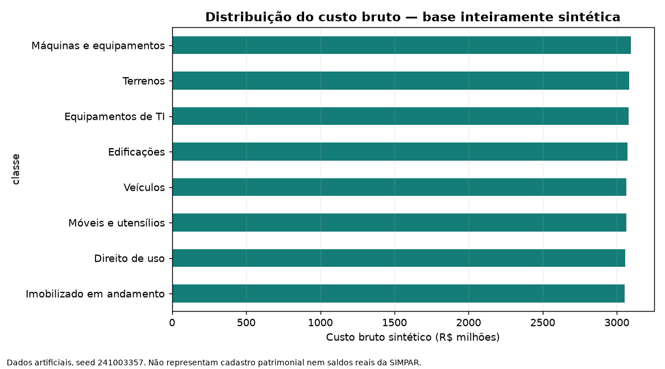
Figura 4. Distribuição sintética por classe; valores artificiais, não SIMPAR.
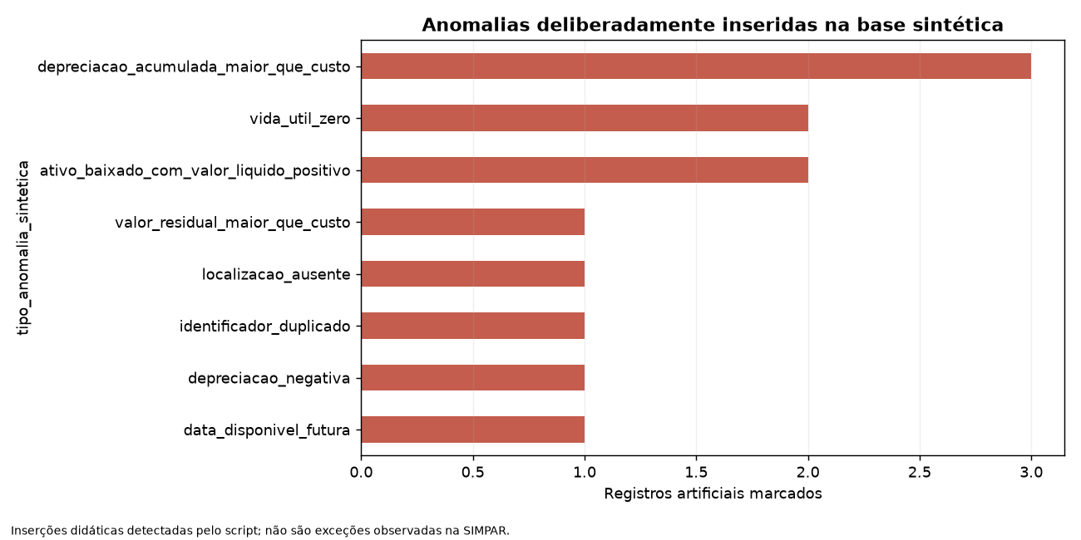
Figura 5. Contagens deliberadamente inseridas/detectadas; não são exceções reais.

28. Gráficos e análises
Os gráficos financeiros usam somente cifras publicadas em R$ mil e conversão para R$ bilhões, com fonte no respectivo rodapé. Os gráficos sintéticos identificam explicitamente a artificialidade. Nenhum dado faltante foi extrapolado para preencher séries.

29. Matriz de cobertura das NBC TA
Cobertura: 27 critérios (Estrutura Conceitual + 26 NBC TA); arquivo editável e URL por critério em `matrizes/matriz_cobertura_normas.csv`. A matriz demonstra planejamento e status de evidência, não conformidade completa do trabalho.

30. Limitações e procedimentos pendentes
L01 — CVM RAD (Pendente): Metadados da DFP 2025 e 2024 consultados; tabelas e PDF integral do RAD não foram recuperados pela interface neste ambiente. Ação: Confirmar/arquivar o PDF original da CVM e os localizadores de notas antes da submissão.
L02 — Cópia financeira (Pendente): Os demonstrativos numéricos detalhados foram lidos em cópia reproduzida em publicação jornalística; não é o arquivo extraído diretamente do RAD. Ação: Confrontar cifra, página e nota com o RAD oficial.
L03 — Dados internos (Pendente): Sem razão contábil, cadastro patrimonial, contratos, controles, conciliações, confirmações ou atas internas. Ação: Executar testes substantivos e de controles com a entidade, se autorizados.
L04 — Imagem de roteiro (Pendente): A imagem do item 5 mencionado na instrução original não constava entre anexos consultados. Ação: Comparar versão final ao roteiro visual original, se disponível.
L05 — Base patrimonial sintética (Simulado): CSV integralmente artificial; sem calibração, sem cadastro real e sem possibilidade de extrapolar exceções. Ação: Não projetar achados; selecionar amostra da população verdadeira em trabalho real.
L06 — Relatório do auditor (Pendente): O resumo reproduzido no PDF p. 4 informa opinião sem modificação e assinatura PwC; o relatório completo e seus principais assuntos/ênfases não foram obtidos. Ação: Obter o relatório integral referido na publicação e conferir contra DFP/RAD.
L07 — Notas de imobilizado (Pendente): Nota 2.12 foi localizada como política; nota do quadro de movimentação não confirmada na cópia extraída. Ação: Conferir nota e páginas da movimentação na DFP original.
L08 — Normas CFC (Pendente): Status/metadados oficiais obtidos para normas principais e transições 2026; pesquisa integral item a item continua em andamento. Ação: Finalizar revisão de cada texto oficial e itens normativos antes da entrega acadêmica definitiva.
L09 — DMPL comparativa 2024 (Pendente): Cópia publicada traz PL total de R$ 5.724.991 mil no balanço e R$ 5.724.977 mil na DMPL (diferença de R$ 14 mil). Ação: Conferir o documento original RAD e, se persistir, rastrear reconciliação/reclassificação com administração.

31. Conclusão integrada
Com base nas informações públicas disponíveis, o imobilizado representa 54,1% do ativo consolidado de 2025 e permanece área relevante para planejamento. As cifras agregadas permitem análises horizontais e desenho de procedimentos, mas não fornecem evidência suficiente para atestar existência física, titularidade, integridade do cadastro, depreciação ou impairment. A variação de saldos e a base sintética não são achados de auditoria.
Não foi realizada auditoria independente; não se emite opinião nem se afirma que as demonstrações estão livres de distorção relevante. Procedimentos dependentes de registros internos, observação, confirmações, cartas legais e auditores de componentes permanecem planejados ou pendentes. Antes de submissão acadêmica, recomenda-se conferir o PDF original da DFP RAD da CVM, completar localizadores de notas/movimentações e atualizar detalhes normativos com os resultados da pesquisa oficial por norma.
Conclusão: evidência pública suficiente para contextualizar valores publicados; insuficiente para opinião sobre demonstrações ou conclusão sobre registros individuais, controles ou auditoria de grupo. Não se emite opinião de auditor independente.

32. Referências
[1] Comissão de Valores Mobiliários. SIMPAR S.A., DFP 31/12/2025, V1, documento sequencial 155854. https://www.rad.cvm.gov.br/ENET/frmGerenciaPaginaFRE.aspx?CodigoTipoInstituicao=1&NumeroSequencialDocumento=155854 (acesso 25/10/2026). Metadados consultados; tabelas/PDF integral indisponíveis na interface utilizada.
[2] SIMPAR S.A. Demonstrações financeiras individuais e consolidadas, exercícios findos em 31/12/2025 e 31/12/2024, R$ mil. Cópia reproduzida por O Estado de S. Paulo, publicação 31/03/2026, PDF consultado p. 2; notas 2.12 (política de imobilizado), 2.14 (financiamentos), 2.18 (provisões), 2.20 (partes relacionadas), 6 (eventos subsequentes). https://estadaori.estadao.com.br/wp-content/uploads/2026/03/simpar-sa-balanco-2026-03-31_07-36-21.pdf. Fonte secundária/reprodução; conferir no RAD original.
[3] Comissão de Valores Mobiliários. SIMPAR S.A., DFP 31/12/2024, V2, documento sequencial 146257. https://www.rad.cvm.gov.br/ENET/frmGerenciaPaginaFRE.aspx?CodigoTipoInstituicao=1&NumeroSequencialDocumento=146257 (acesso 25/10/2026).
[4] SIMPAR S.A. Relatório Anual Integrado 2025, publicado em 31/08/2026; seção resultados econômico-financeiros pp. 90–91; páginas do PDF. https://simpar.com.br/wp-content/uploads/2026/09/Relatorio-Anual-Integrado-2025.pdf (acesso 25/10/2026). Fonte oficial da companhia; não substitui DFs auditadas.
[5] Conselho Federal de Contabilidade. NBC TA — Auditoria Independente de Informação Contábil Histórica, listagem oficial. https://cfc.org.br/tecnica/normas-brasileiras-de-contabilidade/nbc-ta-de-auditoria-independente/ (acesso 25/10/2026).
[6] Conselho Federal de Contabilidade. NBC TA 240 (R1), Resolução 2016/NBCTA240(R1); e NBC TA 240 (R2), Resolução 2026/NBCTA240(R2), DOU 25/09/2026. https://www2.cfc.org.br/sisweb/sre/detalhes_sre.aspx?Codigo=2016/NBCTA240%28R1%29 ; https://www2.cfc.org.br/sisweb/sre/detalhes_sre.aspx?Codigo=2026/NBCTA240%28R2%29 (acesso 25/10/2026).
[7] Conselho Federal de Contabilidade. NBC TA 570, Resolução 2016/NBCTA570; e NBC TA 570 (R1), Resolução 2026/NBCTA570(R1), DOU 25/09/2026. https://www2.cfc.org.br/sisweb/sre/detalhes_sre.aspx?Codigo=2016/NBCTA570 ; https://www2.cfc.org.br/sisweb/sre/detalhes_sre.aspx?Codigo=2026/NBCTA570%28R1%29 (acesso 25/10/2026).
[8] Conselho Federal de Contabilidade. NBC TA 600 (R2), Resolução 2023/NBCTA600(R2), DOU 06/12/2023. https://www2.cfc.org.br/sisweb/sre/detalhes_sre.aspx?Codigo=2023/NBCTA600%28R2%29 (acesso 25/10/2026).
[9] Dados sintéticos gerados neste pacote: `codigo/01_gerar_base.py`; testes: `codigo/02_testes_base.py`; método/seed documentados em `dados/dicionario_variaveis.md`. Não é fonte da SIMPAR.

33. Apêndices e papéis de trabalho
A. PT-EC e PT-200 a PT-600: um Word por critério normativo. B. PT-01 a PT-05: planejamento, base sintética, programas, riscos e conclusão. C. Matriz de riscos, cobertura normativa, fontes, procedimentos e limitações em CSV/Excel. D. Dados artificiais e códigos reproduzíveis. E. Gráficos e fluxograma próprios. F. PDF consultado das demonstrações e Relatório Anual Integrado preservados em `fontes/`.
Condição de uso: academic review only. Cópias de demonstrações e relatórios pertencem a seus titulares; conservar citações e verificar condições de uso antes de redistribuição.

